Báo cáo bài thực hành số 9

Môn học
Thực tập cơ sở

Giảng viên : Hoàng Xuân Dậu
Họ tên : Nguyễn Minh Phương
Mã SV: B19DCAT141

I. Lý thuyết
- Grep: Là command hiển thị dòng chứa chuỗi ký tự trong file. Có thể chỉ định nhiều file hoặc nhiều đường dẫn của đối tượng search. Có thể thay file hoặc đường dẫn bằng kết quả output từ command khác.
- Gawk: là một ngôn ngữ lập trình hỗ trợ thao tác dễ dàng đối với kiểu dữ liệu có cấu trúc, thường được sử dụng cho việc tìm kiếm và xử lý text. Gawk là bản phát hành mới nhất của GNU awk.
- Find được sử dụng để tìm kiếm một chuỗi văn bản trong một tệp hoặc các tệp và hiển thị các dòng văn bản chứa chuỗi đã chỉ định trong cmd Windows.
- Access_log:
- Có chức năng ghi lại những lần sử dụng, truy cập, yêu cầu đến apache server.
- Được lưu trữ tại /var/log/httpd/access_log (hoặc /var/log/apache2/access.log).
- xHydra:
- xHydra là giao diện người dùng GUI cho trình bẻ khóa mật khẩu Hydra.
- Hydra có thể được sử dụng để bẻ khóa mật khẩu, có thể được sử dụng cho nhiều loại tấn công trực tuyến, bao gồm cả các cuộc tấn công MySQL, SMB, FTP, MSSQL và HTTP / HTTPS.

II. Thực hành
- Phân tích log sử dụng grep trong Linux
- Trên máy Kali attack trong mạng Internal, khởi chạy zenmap và scan cho địa chỉ 192.168.100.147(Máy Linux victim) và xem được port 80 đang mở cho Web Server Apache 2.2.3
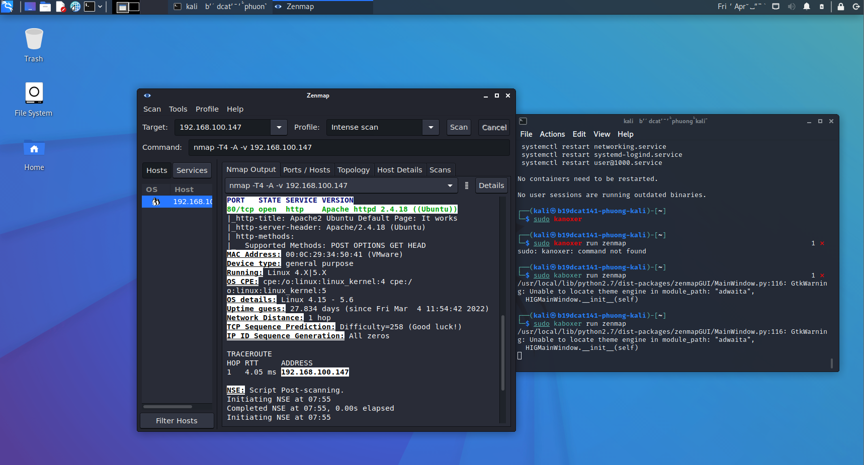
- Trên máy Kali attack ở mạng Internal, truy cập địa chỉ web http://192.168.100.147. Trên terminal tiến hành sao chép website và tìm kiếm từ khóa “test”(root@bt:~#curl http://192.168.100.147| grep test)
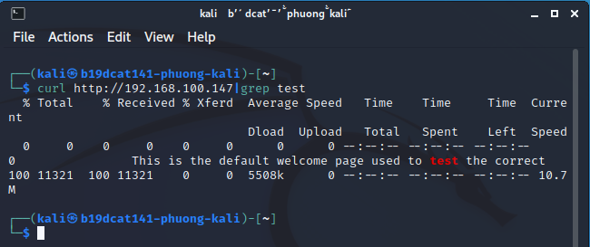
- Trên máy Linux Internal Victim, để xem thư mục chứa access_log dùng lệnh: [root@rhel ~]# cd /var/log/httpd
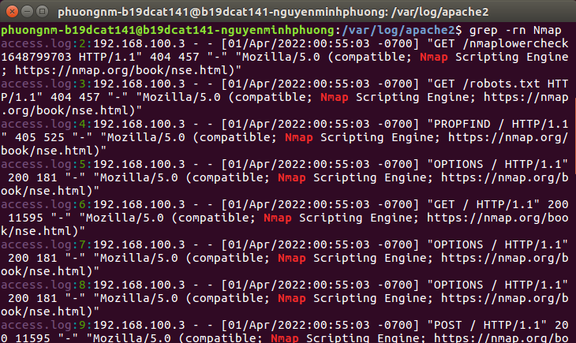
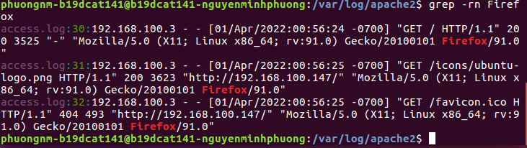
- Phân tích log sử dụng gawk trong Linux
- Trên máy Kali attack tiến hành remote vào máy Linux Internal Victim. Tạo một account mới với tên sinh viên và mật khẩu tùy chọn. Sau đó tiến hành thay đổi mật khẩu cho tài khoản vừa tạo.
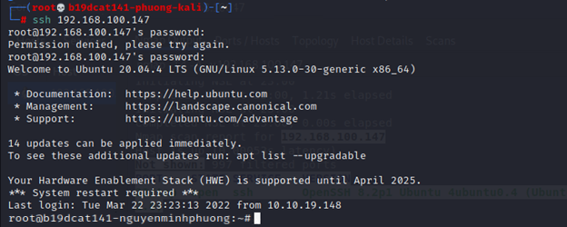
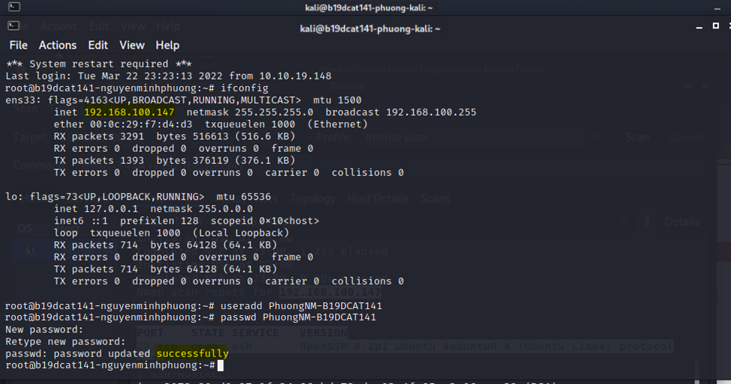
- Trên máy Linux Internal Victim, tiến hành xem file log
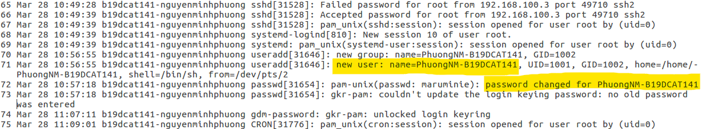
- Trên máy Kali attack, thông qua chế độ remote tiến hành tìm kiếm những người dùng vừa tạo bằng lệnh grep, và dùng lệnh gawk để in một hoặc nhiều dòng dữ liệu tìm được.
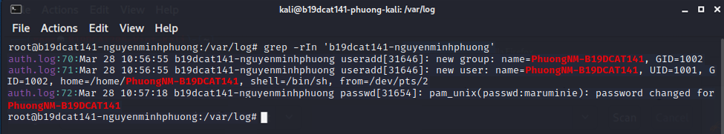
- Phân tích log sử dụng find trong Windows
- Trên máy Kali External Attack khởi động #xhydra, chọn target là 10.10.19.202, giao thức ftp và cài đặt Password list, sau đó nhấn Start và chờ xHydra tìm ra mật khẩu
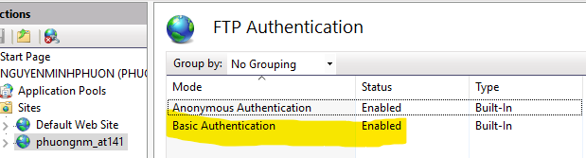
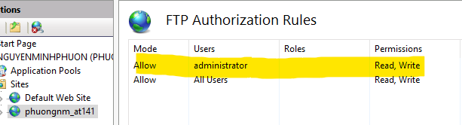
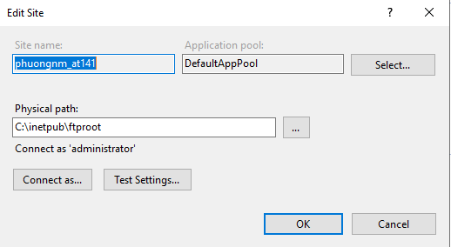
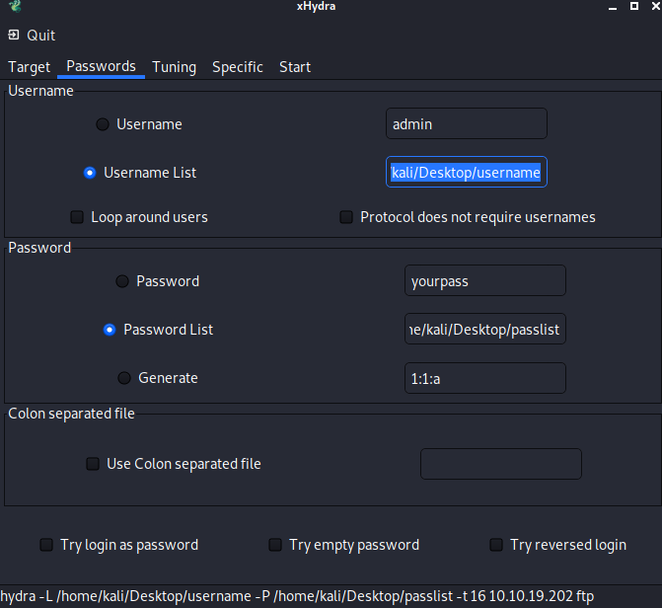
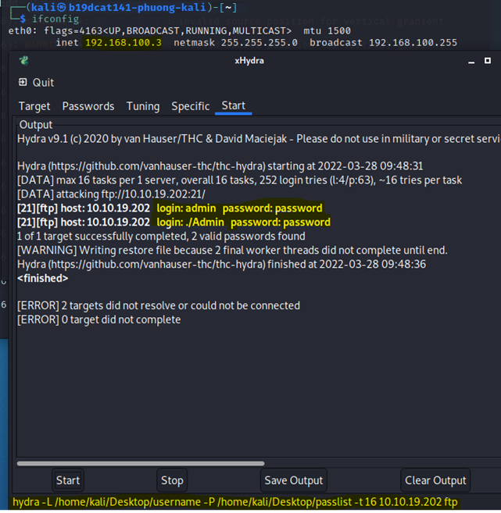
- Trên máy Windows 2003 Server External Victim, thực hiện điều hướng đến FTP Logfile(C:\cd c:\Windows\System32\Logfiles\msftpsvc1). Chọn hiển thị tất cả các file log đang có và chọn 1 file mới nhất để mở ra (ngày tháng có dạng yymmdd). Gõ lệnh để tìm kiếm kết quả tấn công login thành công(C:\WINDOWS\system32\LogFiles\MSFTPSVC1>type exyymmdd.log | find “230”)
